ТЕРРИТОРИАЛЬНЫЙ ОРГАН ФЕДЕРАЛЬНОЙ СЛУЖБЫ
ГОСУДАРСТВЕННОЙ СТАТИСТИКИ ПО ЧЕЧЕНСКОЙ РЕСПУБЛИКЕ (ЧЕЧЕНСТАТ)
364037, г. Грозный, ул. Киевская, д. 53, тел./факс 8(8712) 21-22-29; 21-22-34
http://chechenstat.gks.ru; chechenstat@mail.ru
‗‗‗‗‗‗‗‗‗‗‗‗‗‗‗‗‗‗‗‗‗‗‗‗‗‗‗‗‗‗‗‗‗‗‗‗‗‗‗‗‗‗‗‗‗‗‗‗‗‗‗‗‗‗‗‗‗‗‗‗‗‗‗‗‗‗‗‗‗‗‗‗‗‗‗‗‗
29 ИЮНЯ 2016 ПРЕСС-РЕЛИЗ

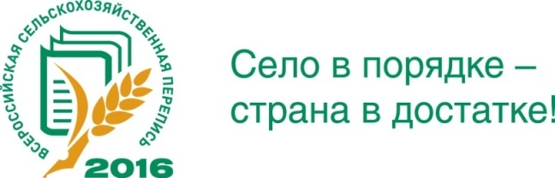

В Чеченстате состоится пресс-конференция,

посвященная готовности к проведению сельхозпереписи

в Чеченской Республике

Всероссийская сельскохозяйственная перепись начнется на территории Чеченской Республики 1 июля 2016 года.
В пресс-конференции примут участие:
Рамзан Дигаев – руководитель Чеченстата;
Магомед Сельмурзаев – заместитель Министра сельского хозяйства Чеченской Республики.
За день до ее старта, 30 июня, в Чеченстате в 15 часов начнётся пресс-конференция по вопросам подготовки и проведения Всероссийской сельскохозяйственной переписи 2016 года в Чеченской Республике.
В рамках пресс-конференции будут освещены итоги подготовительных работ к проведению сельхозпереписи, а также состоится презентация экипировки переписчика, переписных форм, технологии опроса и обработки данных.
По Чеченской Республике предстоит переписать более 221 тысячи объектов переписи.
Чеченстат гарантирует полную конфиденциальность полученных персональных данных. Переписчики при заключении договора дают подписку о неразглашении сведений, содержащихся в переписных листах. Итоги переписи будут публиковаться в обезличенном виде, в разрезе регионов, муниципалитетов и категорий хозяйств.

‗‗‗‗‗‗‗‗‗‗‗‗‗‗‗‗‗‗‗‗‗‗‗‗‗‗‗‗‗‗‗‗‗‗‗‗‗‗‗‗‗‗‗‗‗‗‗‗‗‗‗‗‗‗‗‗‗‗‗‗‗‗‗‗‗‗‗‗‗‗‗‗‗‗‗
При использовании материалов Территориального органа Федеральной службы государственной статистики по Чеченской Республике в официальных, учебных или научных документах, а также в средствах массовой информации ссылка на источник обязательна!
Л.А-С. Магомадова
(8712) 21-22-60

